Taisyklinga laikysena  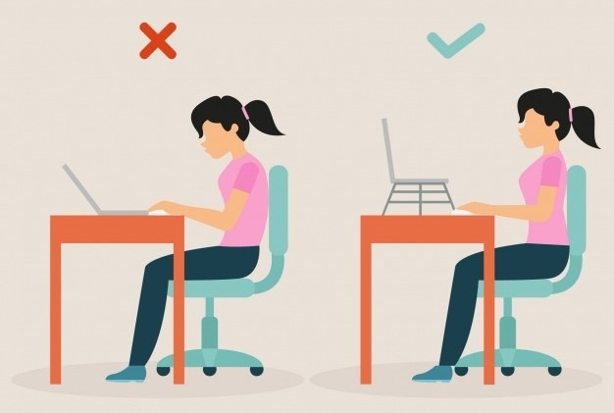  Vaiko darbo vieta  Būtina įvertinti stalo ir kėdės aukštį. Stalo tinkamumą pasimatuoti galima labai paprastai: pridėkite kumščius prie smakro, alkūnės laisvai leidžiasi žemyn – nuo jų iki stalo turėtų likti trijų pirštų tarpas. |  | Svarbiausia sėdėjimo taisyklė  Dažnai vadinama keturių atramų taisykle, o tai reiškia, kad sėdint prie rašomojo stalo reikia remtis pėdomis į grindis ir alkūnėmis į stalą. Taip pat svarbu nepamiršti priglausti dubens ir nugaros prie atlošo. |  | 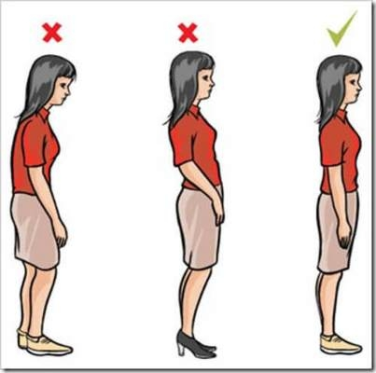  Kairiarankiams  Simetriškumą itin sunku išlaikyti kairiarankiams. Jie linkę rašyti persisukę, pirmyn atkišę kairįjį petį. Tokiems vaikams reikėtų siūlyti pasukti sąsiuvinį ir kuo dažniau daryti pertraukėles, pečius atpalaiduojančius pratimus.

VILNIAUS MIESTO SAVIVALDYBĖS

VISUOMENĖS SVEIKATOS BIURAS

